

**PROYECTO FINAL**

Tapia Casillas Víctor Gabriel

Manzo Torres Marcos

Robles Vázquez Eduardo

Fonseca Camarena Jonathan

5° A Ing. Mecatrónica

**PRESENTACIÓN:**

La elaboración de nuestro proyecto consiste en la realización de un PLC con el cual se cumpla una función específica y con lo cual al mismo tiempo podamos cumplir una función específica del mismo. Primeramente, teniendo como prioridad, es el uso de la Raspberry pi3 a manera de emplearla como un PLC. Para esto necesitaremos el uso de dos Raspberry pi3, la primera la utilizaremos para programar la banda que contará con dos motores y tendrá la función de un temporizador, al prenderse uno el otro se apaga hasta contar cinco segundos e invertirse el funcionamiento de los motores con lo cual nunca trabajan juntos los dos. La segunda raspberry pi3 la utilizaremos para controlar nuestro brazo robótico el cual será programado con el lenguaje Python y de la misma forma, los servomotores del mismo irán conectados a la raspberry pi3.

Para controlar nuestro brazo robótico, haremos uso de un control bluetooh con lo cual podremos controlar el mismo a cierta distancia y de una manera más práctica y cómoda

**MARCO TEÓRICO: ¿QUÉ ES UN PLC Y PARA QUÉ SIRVE?**

El “PLC” (Programmable Logic Controller, por sus siglas en inglés)  es un dispositivo electrónico que se programa para realizar acciones de control automáticamente.

Un PLC es un cerebro que activa componentes de maquinarias para ejecuten tareas que pudieran ser peligrosas para el ser humano o muy lentas o imperfectas.

El proveedor que te suministra y/o programa un PLC personaliza el equipo como un sistema con funciones que se activan según tus necesidades de control, registro, recetas, monitoreo con acceso remoto, etc.

Los PLC se usan en la actualidad en todo tipo de aplicaciones industriales, resolviendo requerimientos en control de procesos y secuencias de la maquinaria, dentro del sector industrial y ha penetrado las aplicaciones domésticas y comerciales con mayor auge en la última década.

Si revisamos a fondo encontraremos PLC’s desplazando a las costosas tarjetas en ascensores, escaleras mecánicas, hornos, dosificadoras, sistemas de bombeo, en cualquier automatismo en centros comerciales, hoteles, hasta en lavadoras, microondas,  expendedoras de alimentos y bebidas, la imaginación es el límite.

**¿QUÉ ES UNA RASPBERRY?**

se trata de una diminuta placa base de 85 x 54 milímetros (un poco más grande que una cajetilla de tabaco) en el que se aloja un chip Broadcom BCM2835 con procesador ARM hasta a 1 GHz de velocidad, GPU VideoCore IV y hasta 512 Mbytes de memoria RAM. En cuanto a su [precio](http://www.amazon.es/gp/product/B00T2U7R7I/ref=as_li_ss_tl?ie=UTF8&camp=3626&creative=24822&creativeASIN=B00T2U7R7I&linkCode=as2&tag=comphoy-21), suele estar por debajo de los 40 euros, una de las razones que explica su popularidad. De hecho, a finales de 2013 se superaron ya los dos millones de unidades vendidas en todo el mundo.

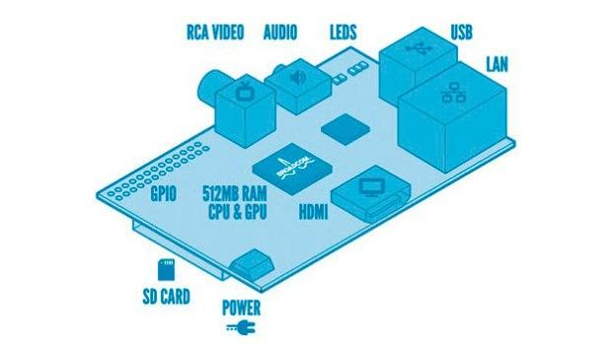

**OBJETIVO:**

el objetivo principal consiste en realizar una representación a escala de una banda automatizada por PLC la cual también contiene un brazo robótico programado con Python, aplicando los conocimientos de diversas materias.

**OBJETIVOS PERSONALES:**

JONATHAN FONSECA CAMARENA: Materializar una programación por medio de PLC a una banda transportadora física.

MARCOS MANZO TORRES: Con ayuda de los conocimientos adquiridos, poder controlar una línea de producción a escala y con la cual podamos cumplir una función específica para cubrir una demanda.

VICTOR GABRIEL TAPIA CASILLAS: Concentrar los conocimientos obtenidos a lo largo de todo el cuatrimestre para aplicarlos en un problema real, que es el funcionamiento de nuestra banda transportadora

EDUARDO ROBLES VÁZQUEZ: Demostrar nuestras capacidades y conocimientos adquiridos a través de un proyecto el cual englobe todo lo aprendido a lo largo del cuatrimestre como lo es el uso de un PLC, mecanismos de 4 barras y más, programación en Python, etc.

**DESARROLLO**

La elaboración de nuestro proyector consta de dos partes, la primera de ellas consiste en la base junto con las dos bandas de producción y el movimiento de las mismas.

Antes de comenzar con la elaboración física (ya que somos ingenieros), realizamos el debido análisis y simulación de los mecanismos para llegar de una manera más eficiente al resultado al tiempo que sabemos que esperamos realmente del mismo.

A continuación, tenemos la elaboración de las piezas en INVENTOR.

1° Base: la base está hecha de madera, y será donde colocaremos nuestros mecanismos, la representación de nuestra línea de producción.

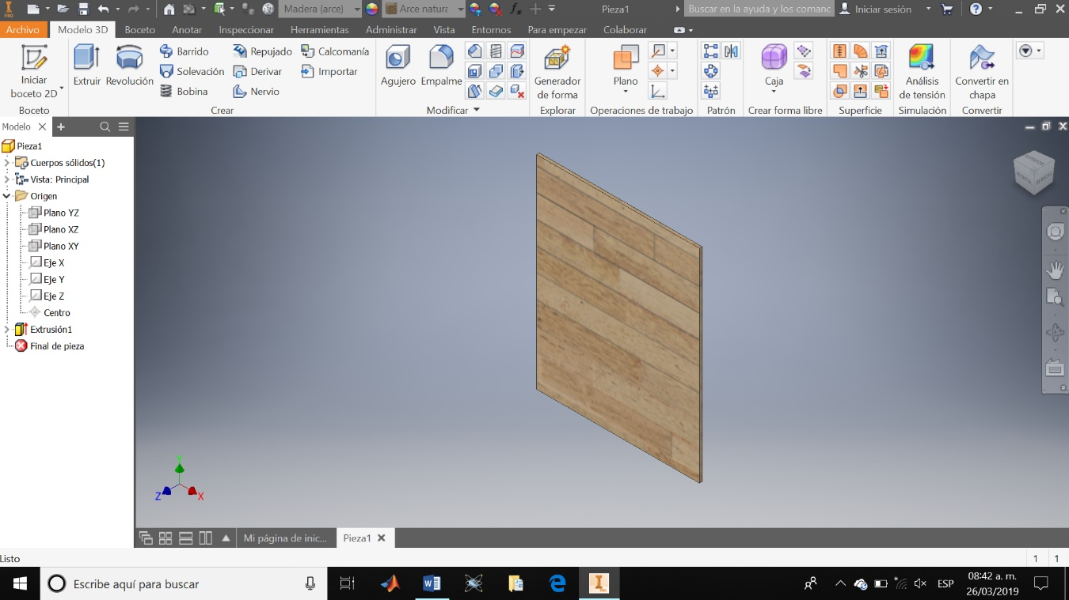

40 cm

50 cm

2° CIRCUITO: como la segunda parte de nuestro mecanismo utilizamos un protoboard para controlar y regular el voltaje de los motores. Con esto evitaremos que nuestra raspberry pi3 pueda quemarse por un voltaje mayor. A la vez que con el componente L293 ajustamos nuestros motores.

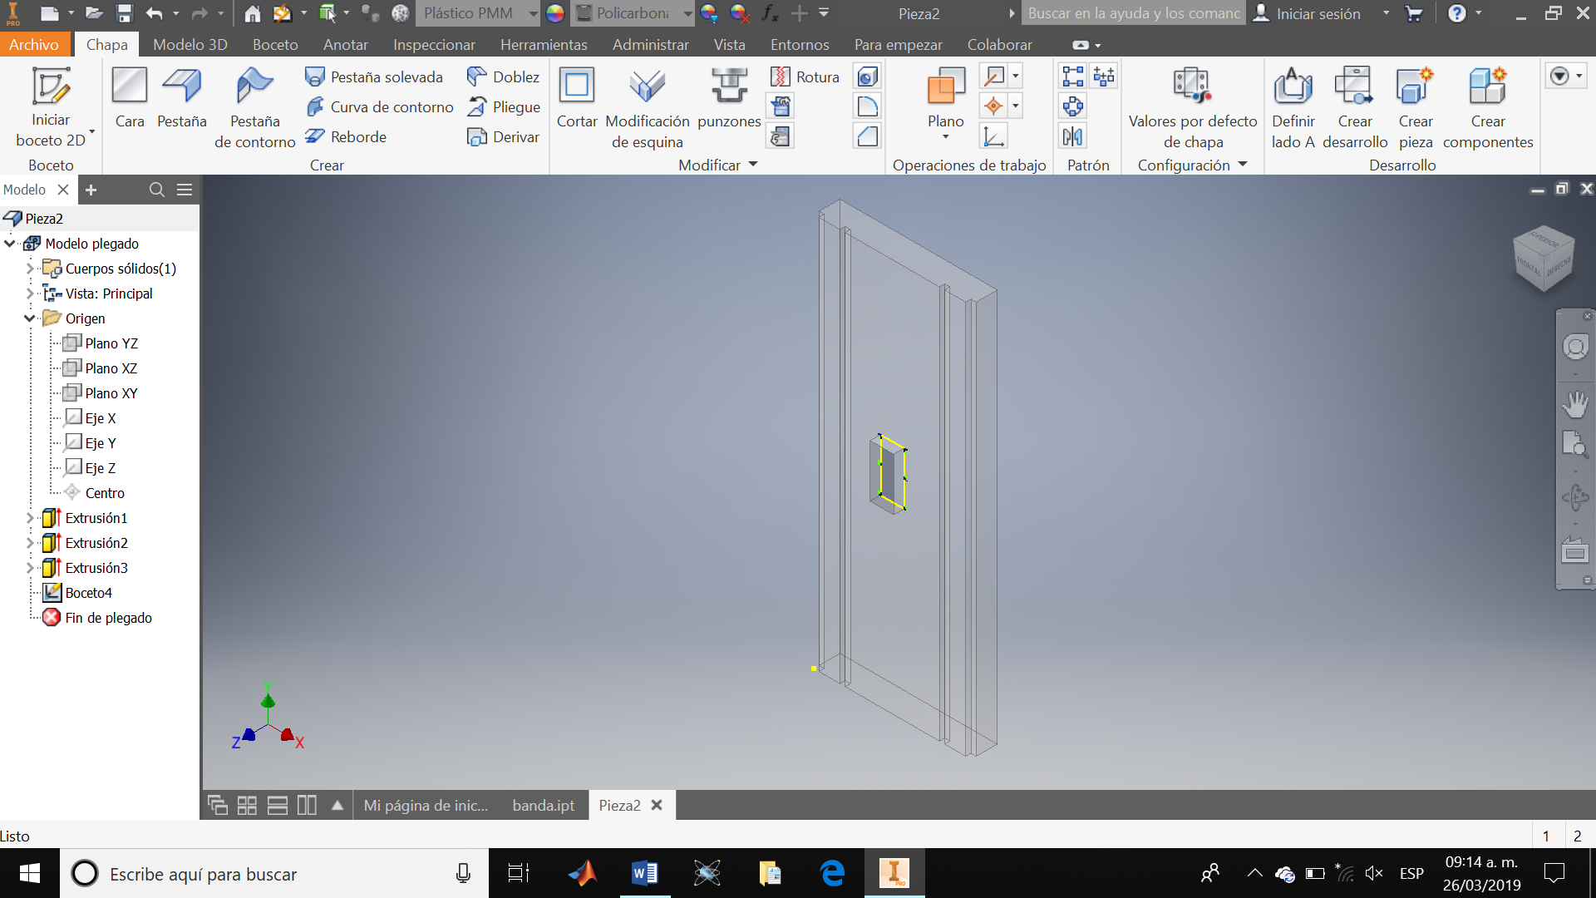

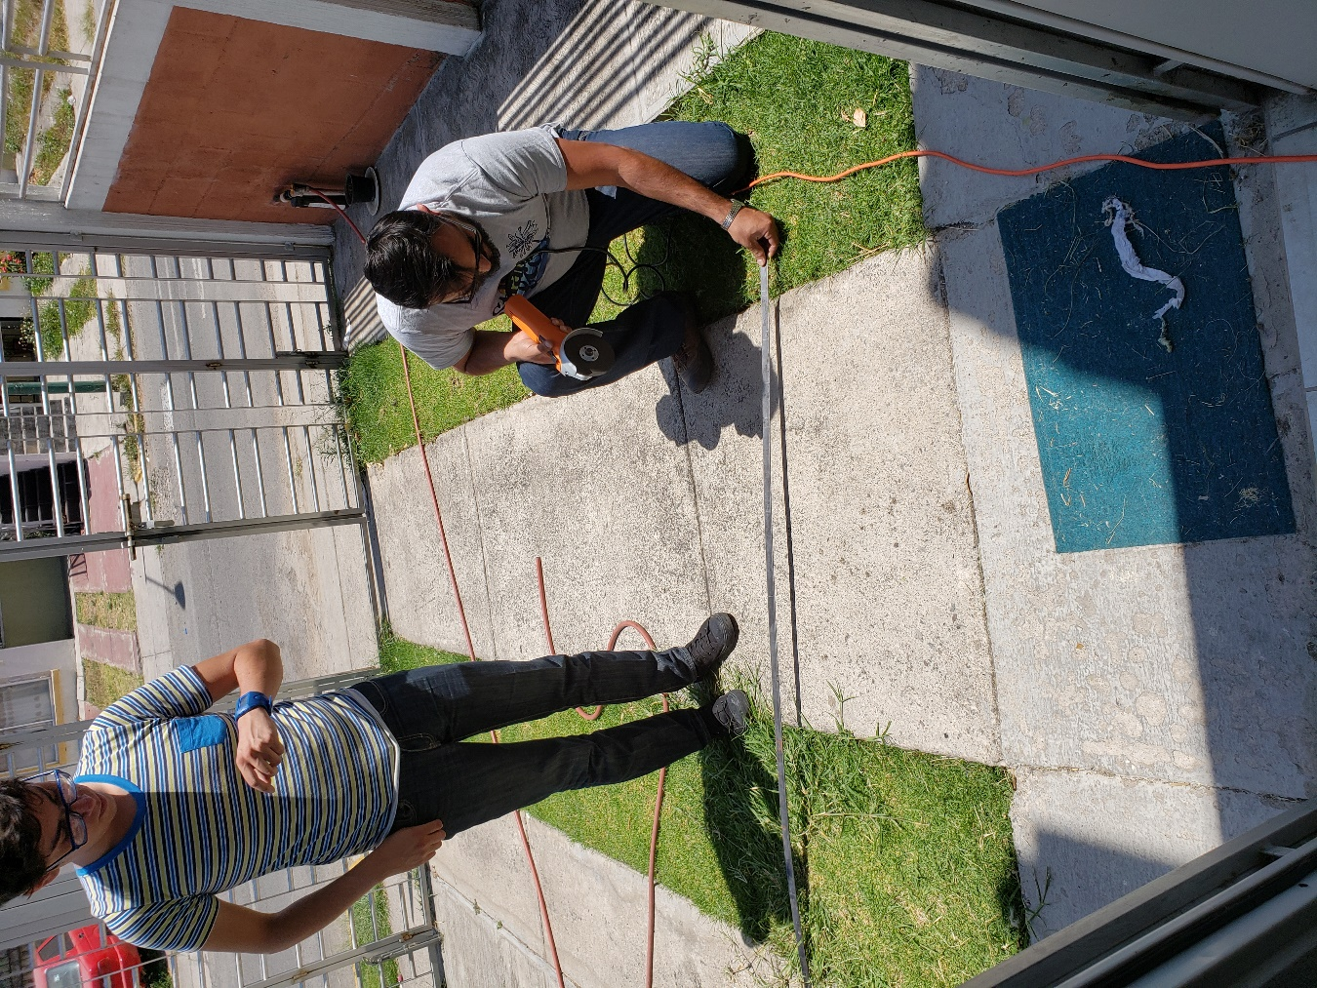

ELABORACIÓN DE LA SIMULACIÓN DE NUESTRO PLC EN FLUIDSIM

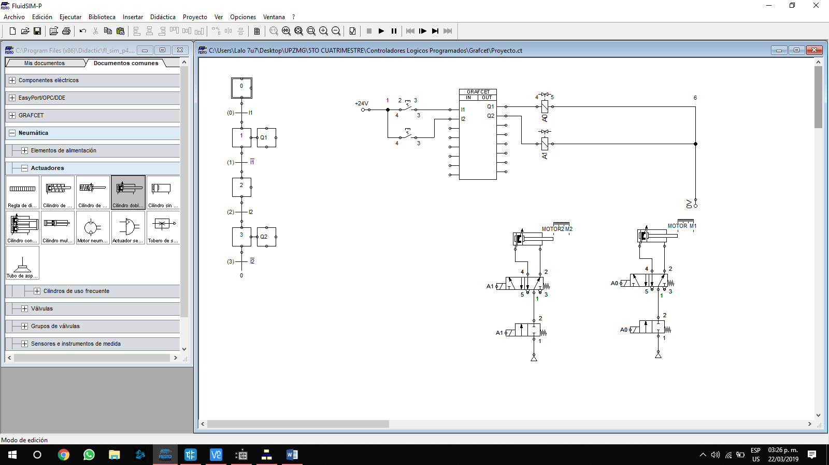

Observamos el funcionamiento de nuestro grafced.

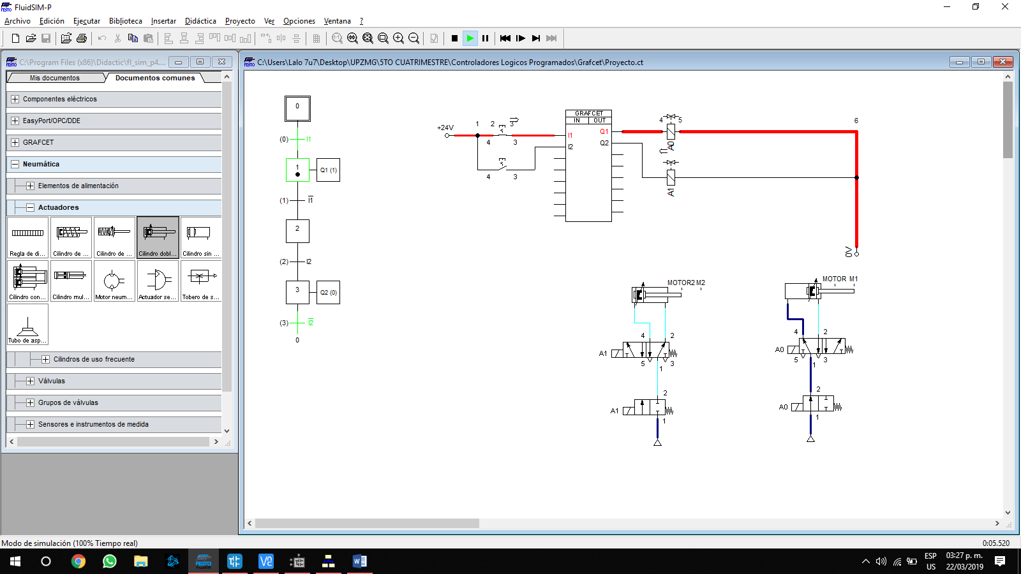

Al presionar el botón 1, se activa el motor 1

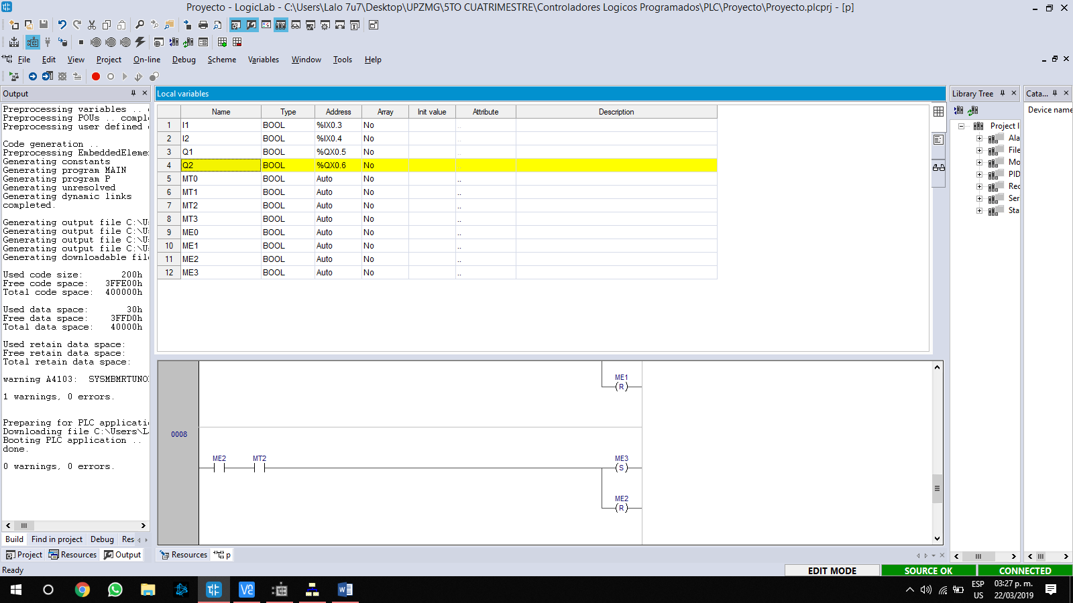

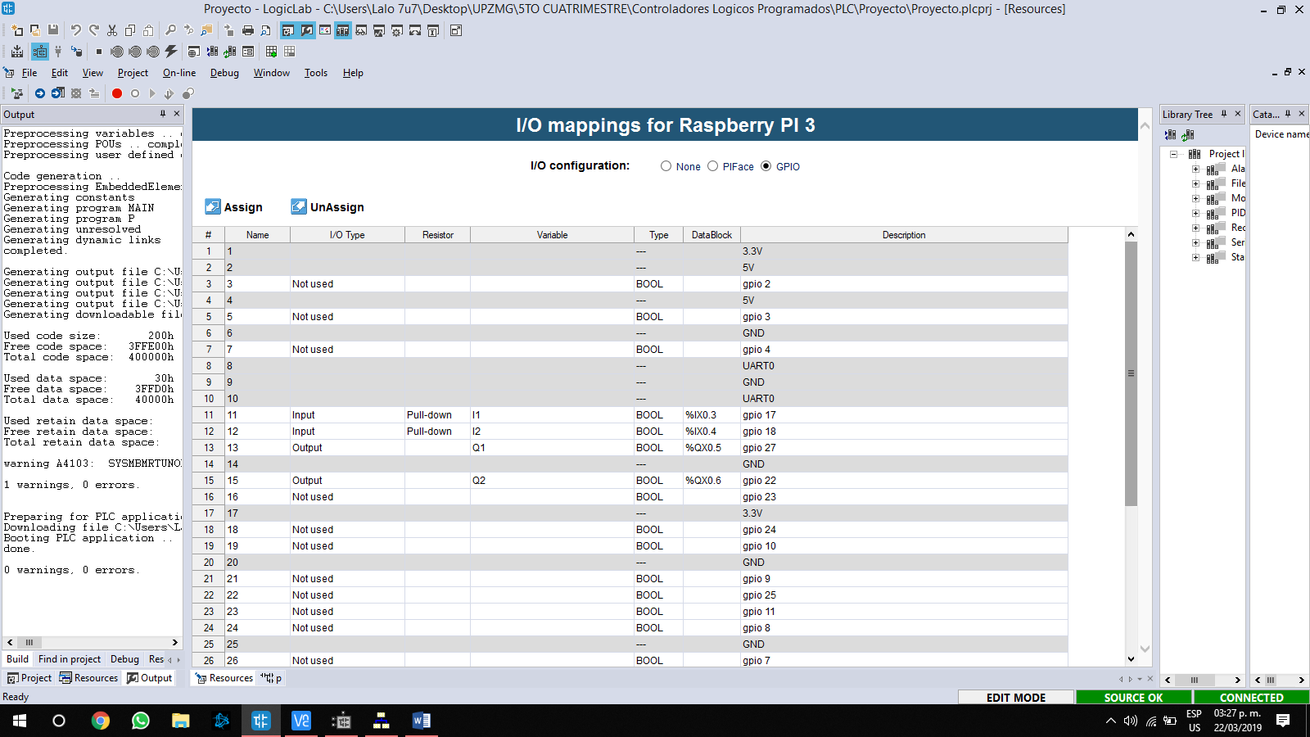

Asignación de los pines que se usarán en la Raspberry Pi3

Declaración de las variables.

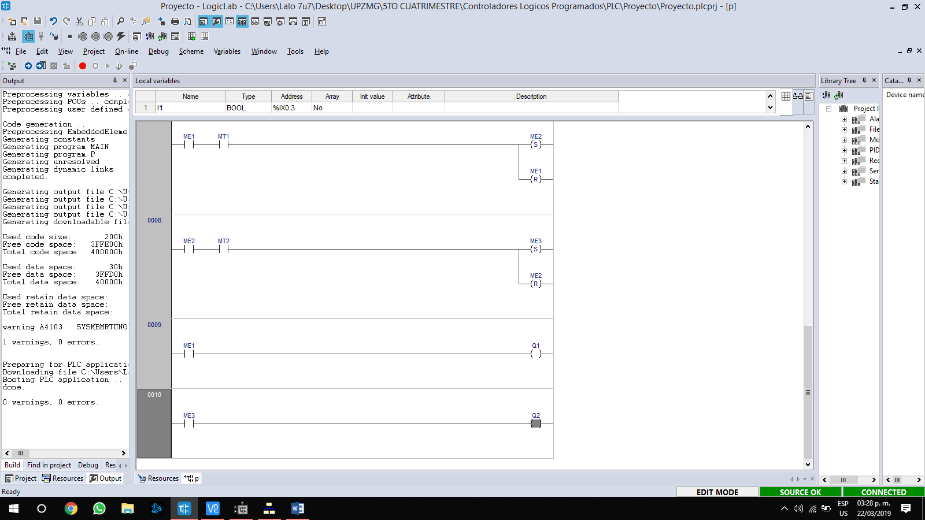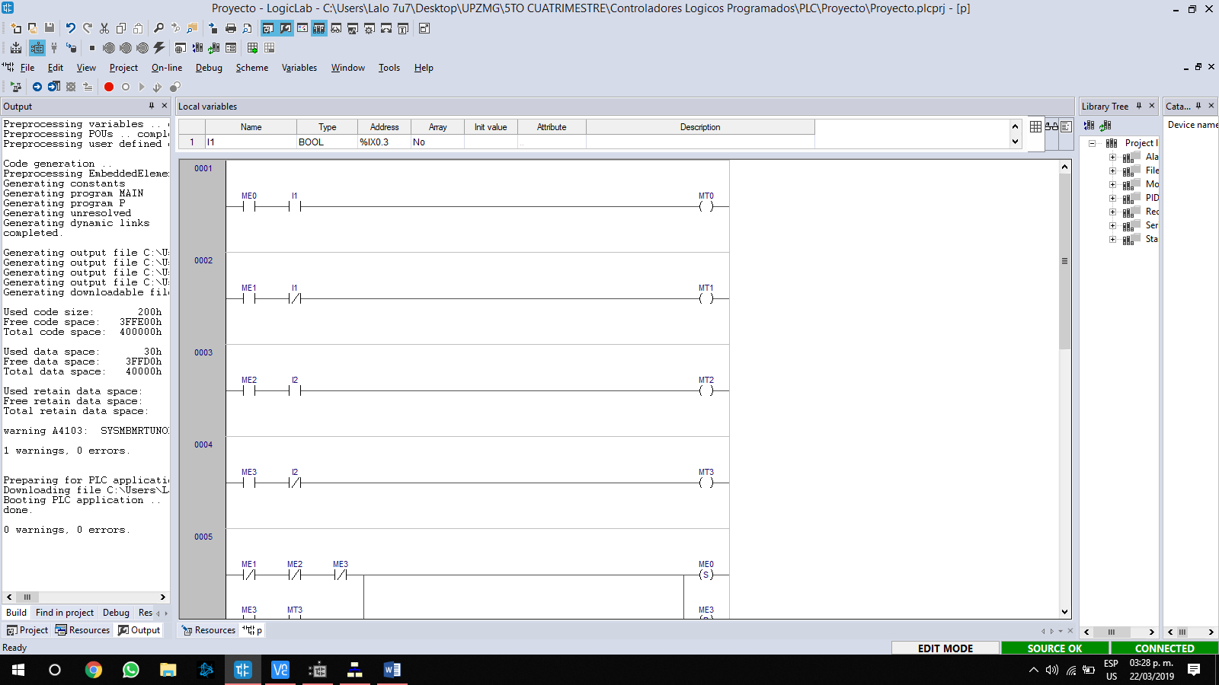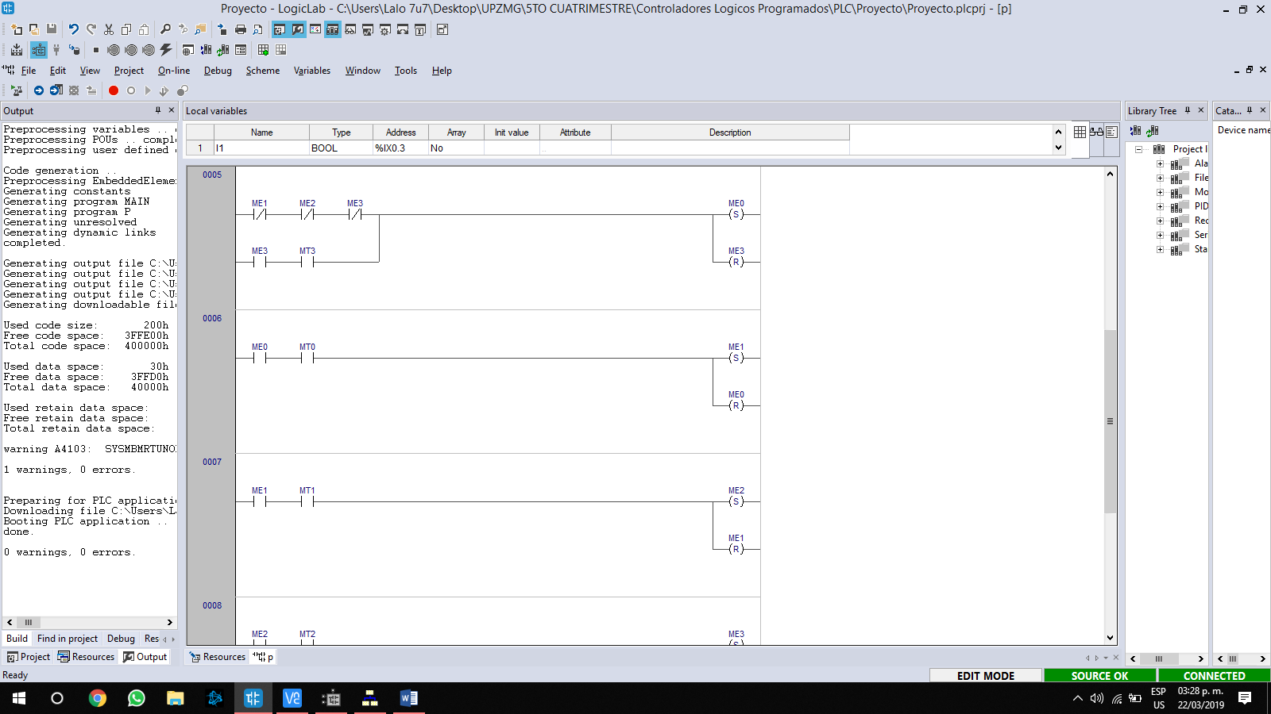

0 errores en nuestra compilación.

Realización del diagrama de escalera en Axel para el funcionamiento de nuestro PLC

SIMULACIÓN DE NUESTRO PLC

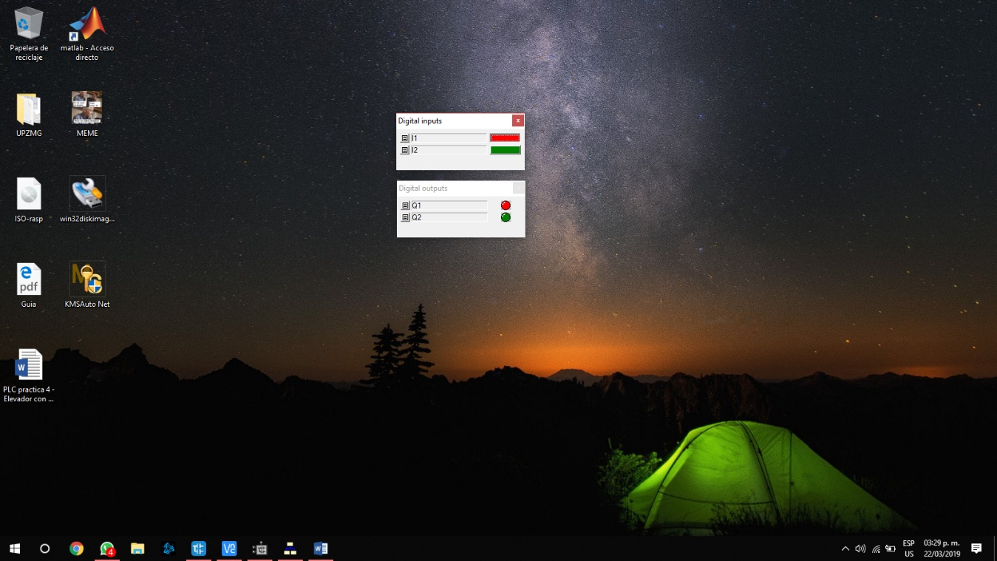

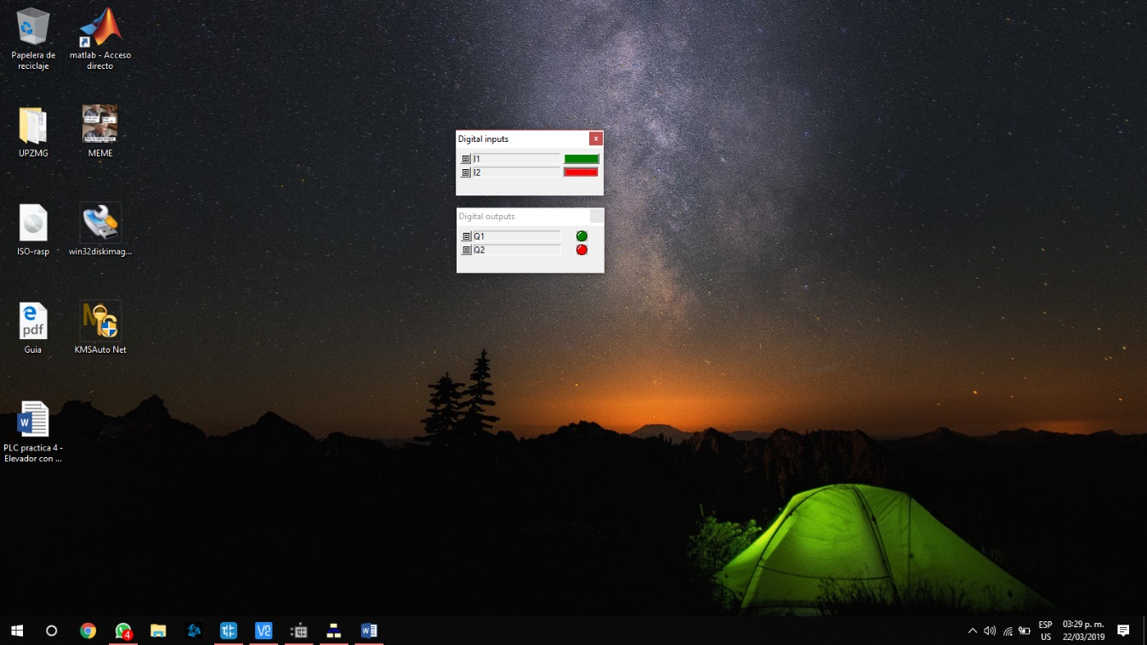

Al presionar el botón 1, se activa el motor 1.

Al presionar el botón 2, se activa el motor 2.

SEGUNDA PARTE DE DESARROLLO

En la segunda parte de nuestro desarrollo tenemos lo que es el armado y programación de nuestro brazo robótico, el cual las piezas fueron elaboradas en INVENTOR, a la vez que fueron ensambladas y como tal programado en Python.

PINZA DEL BRAZO ROBÓTICO Y SUS PARTES

1° MOVIMIENTO DEL MOTOR

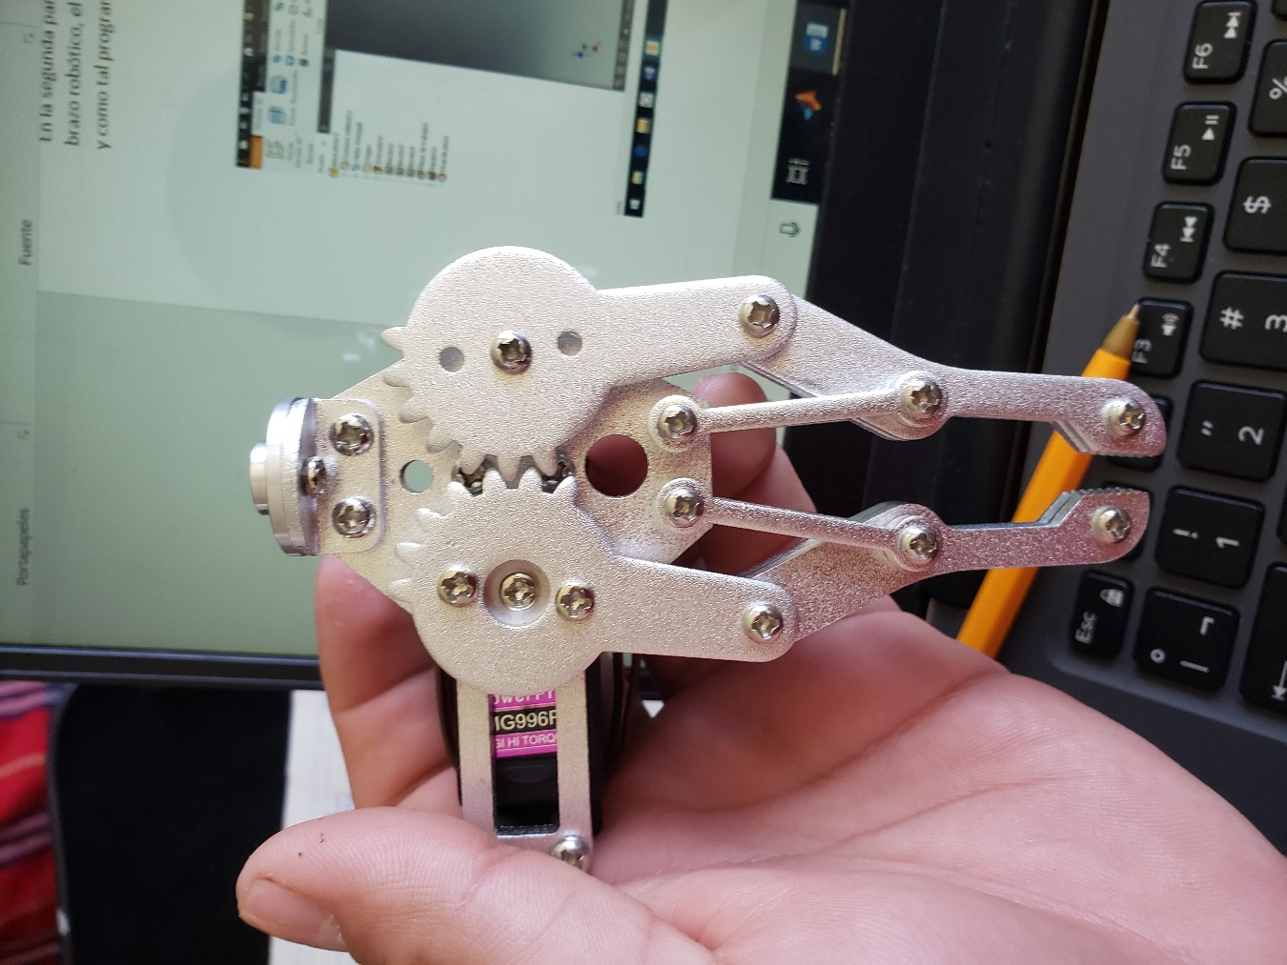

2° SOPORTE DE LA PINZA

3° CONJUNTO DE PINZA

4° SOPORTE DE MOTOR

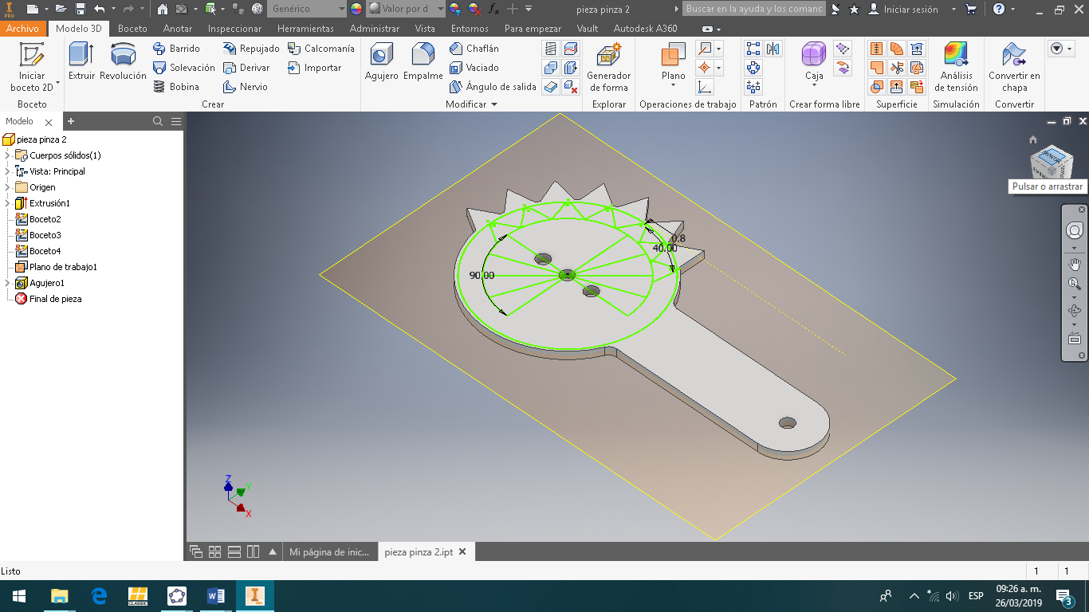

PARTE 1 DE LA PINZA, MOVIMIENTO DEL MOTOR

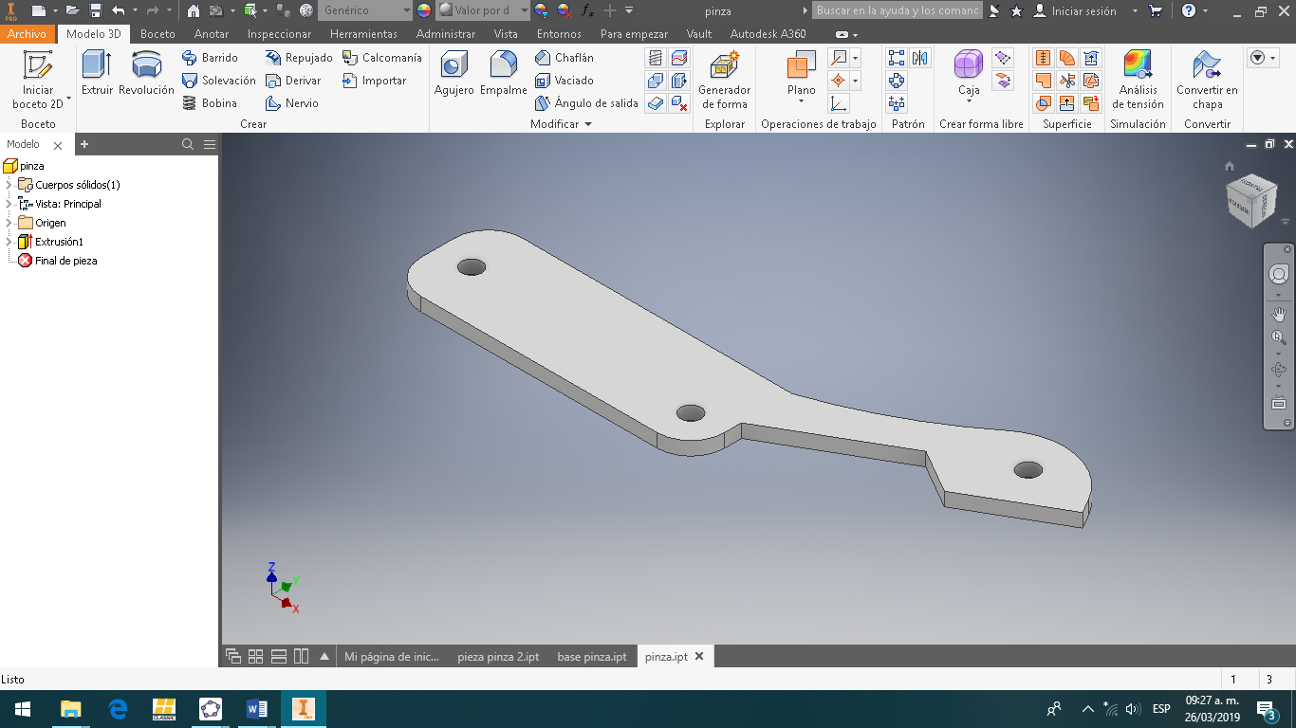

PARTE 3 DE LA PINZA, CONJUNTO DE PINZA

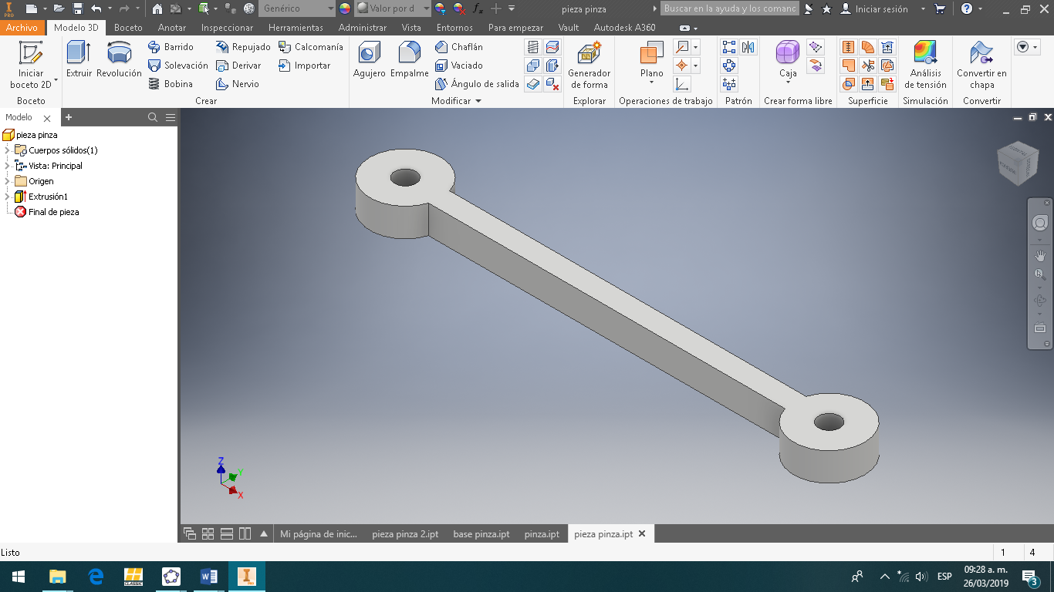

PARTE DOS DE LA PINZA, SOPORTE Y UNIÓN DE LA PINZA

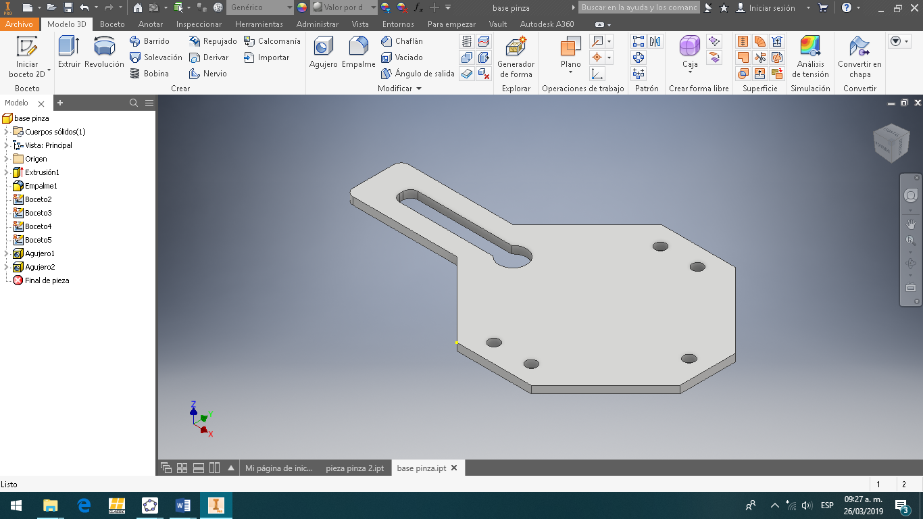

SOPORTE DEL MOTOR

El brazo cuenta con 3 de estas piezas, las cuales realizan las uniones de los mismos y de tal manera consiguen el movimiento del brazo y le otorgan los grados de libertad. Cuenta con 3 perforaciones en la pieza, dos a los costados y una en la parte plana. De esta manera realizamos el ajuste de los motores de la manera conveniente y las uniones del brazo de acuerdo a lo que queramos realizar.

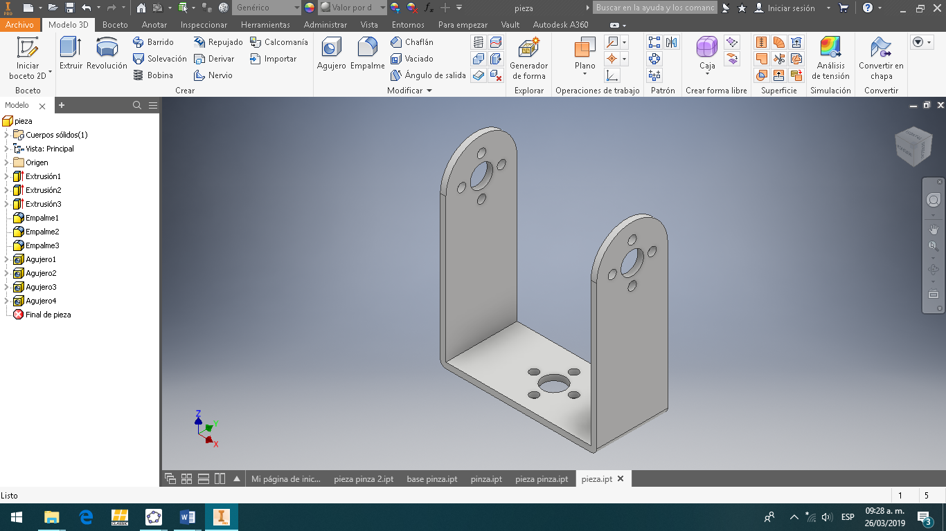

SOPORTE DEL BRAZO

El brazo cuenta con cinco soportes del motor, a los cuales se atornilla el mismo consiguiendo de esta manera que quede fijo y otorgándole el espacio para poder unir la cuerda del mismo con otras piezas del brazo.

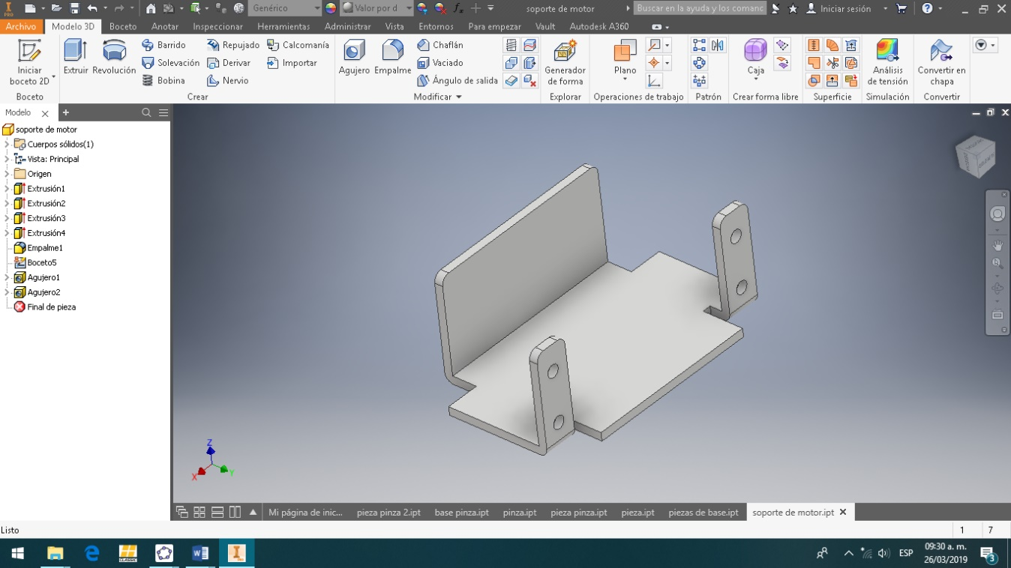

SOPORTE DE MOTOR

La siguiente pieza no es más que la base del robot, que es la unión de dos piezas iguales que forman la base del motor y le dan el soporte al mismo, de esta manera se logra que se mantenga estable y en pie el mismo.

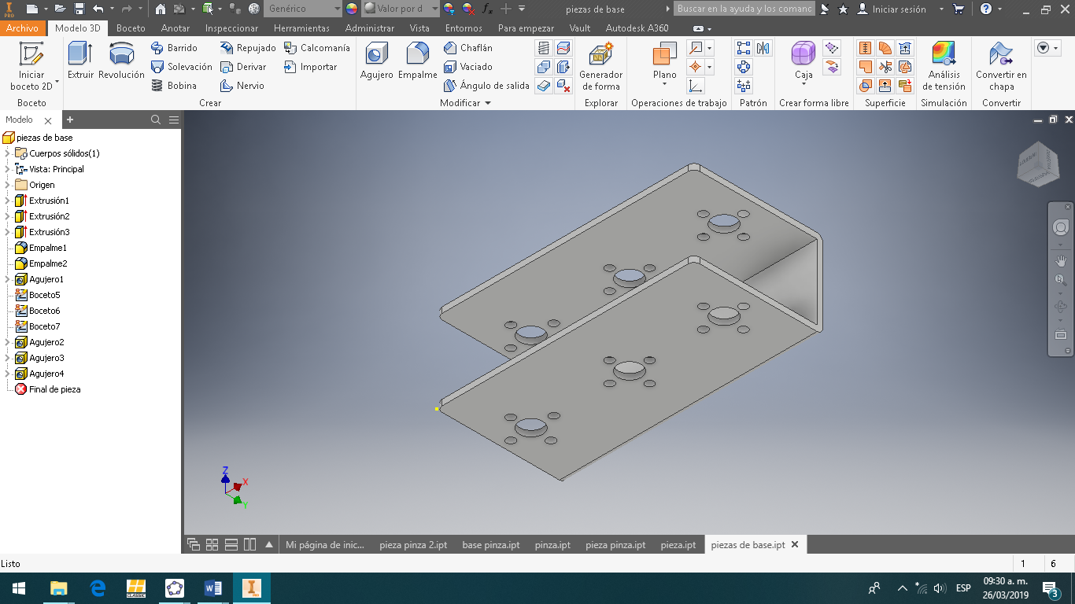

BASE DEL BRAZO ROBÓTICO

CONCLUSIÓN: en un principio, al contar nuestro plan de elaborar un brazo robótico al maestro, el principal requisito que nos puso fue el que el brazo fuera controlado por medio de nuestra raspberry pi 3, aunque con el paso de la materia y adaptándonos a las necesidades, decidimos desarrollar además del brazo, también un sistema que fuera controlado por PLC de la misma forma por nuestra raspberry, en fin, fue un complemento del proyecto conforme las necesidades que desarrollamos.

La elaboración del proyecto, en lo general no presentó mayores dificultades debido a que antes de comenzar a trabajar, comenzamos a desarrollar nuestro sistema de PLC como simulación, de esta manera sabíamos que era lo que esperábamos y como tal, sabíamos que si la simulación estaba correcta el funcionamiento físico estaría en la misma sintonía.

Lo más importante a resaltar en este proyecto, es la organización que tuvimos a la hora de trabajar como un equipo, ya que todos apuntábamos hacia donde mismo, teniendo en mente una idea general muy similar y como tal, una idea en la que todos podíamos aportar significativamente a la hora de tomar decisiones y de avanzar en cuestión de mejoras.